ESCOLA ________________________________________DATA:_____/_____/_____
PROF:______________________________________________TURMA:___________NOME:_______________________________________________________________
Avaliação de Língua Portuguesa
1. Leia o texto abaixo:
Observe a oração:...”perguntou porque eu estava...” a palavra porque é:
a.um verbo.
b.uma conjunção.
c.um pronome.

2. “... eu sou assim tudo que tenho que falar, eu falo na lata...” na oração as palavras grifadas são respectivamente:
a.pronome, advérbios, conjunção e verbo.
b.pronome,verbo, advérbios e verbo.
c.advérbios, verbo e pronomes.

3.Observe a imagem abaixo:
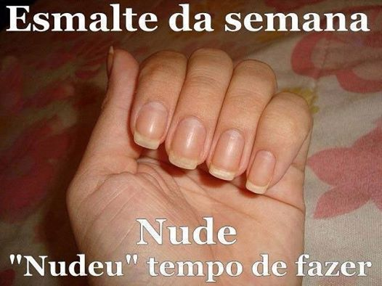
Sabemos que preposição é a palavra que estabelece uma relação entre dois ou mais
termos. Portanto no texto acima temos:
a.duas preposições
b.apenas uma preposição
c.nenhuma preposição

4.Leia a tirinha:
Na frase: “Hagar! Os construtores de telhado estão aqui!” temos:
a.uma oração com período simples.
b.duas orações com período composto.
c.uma oração com período composto.

5.Leia:
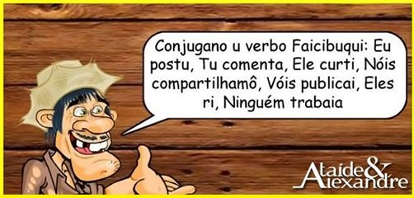

Qual é a linguagem utilizada no texto?
a.linguagem coloquial
b.linguagem padrão
6. O texto abaixo foi extraído do facebook de um adolescente.
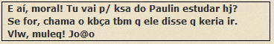
Este texto está escrito na linguagem coloquial, mais precisamente na linguagem digital, com abreviações e uso de expressões específicas. Apesar de não ser considerada “errada”, devemos utilizá-la em qualquer situação? Assinale uma alternativa apenas.
a.Sim.Essa linguagem pode ser utilizada em uma conversa formal.
b.Não devemos utilizá-la em uma conversa formal, pois a mesma é específica para conversas em redes sociais.
c.Não. Devemos utilizá-la apenas em conversas com os pais.
d. Não.Essa linguagem é específica para conversas em redes sociais, não devemos utilizá-la em uma conversa informal.

7.Leia os trechos de músicas abaixo:
a."Eu nunca mais vou respirar
Se você não me notar
Eu posso até morrer de Fome
Se você não me amar."
(Cazuza - Exagerado)

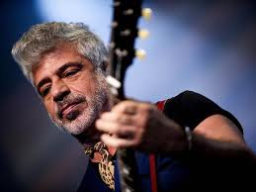
b.Não existiria som se não
Houvesse o silêncio
Não haveria luz se não
Fosse a escuridão
A vida é mesmo assim
Dia e noite, não e sim ...
Certas coisas (Lulu Santos)

As figuras de linguagem representadas nas palavras destacadas nos dois trechos de músicas são respectivamente:
a.hipérbole e antítese
b.metáfora e aliteração
c.comparação e antítese.

8.Leia o “meme” abaixo:

Observe a frase:” não fique chateado...”, “...passar a vida gorda...” as palavras grifadas estão qualificando substantivos, portanto:
a.são pronomes
b.são verbos
c. são adjetivos

9.Observe:

Explique o duplo sentido da oração destacada: “Toda mulher deseja o par perfeito um para o coração e centenas para os pés”.

10.Analise a oração ““Toda mulher deseja o par perfeito” e responda (V) para verdadeiro e (F) para falso:
a.( )Essa oração possui um período composto por duas orações, pois apresenta dois verbos.
b.( ) Essa oração apresenta um período simples, pois é composta por um verbo apenas.
c.( ) Essa oração apresenta um sujeito simples.
d.( )O núcleo do sujeito dessa oração é “mulher”.
e.( ) O predicado dessa oração é “deseja o par perfeito”.

